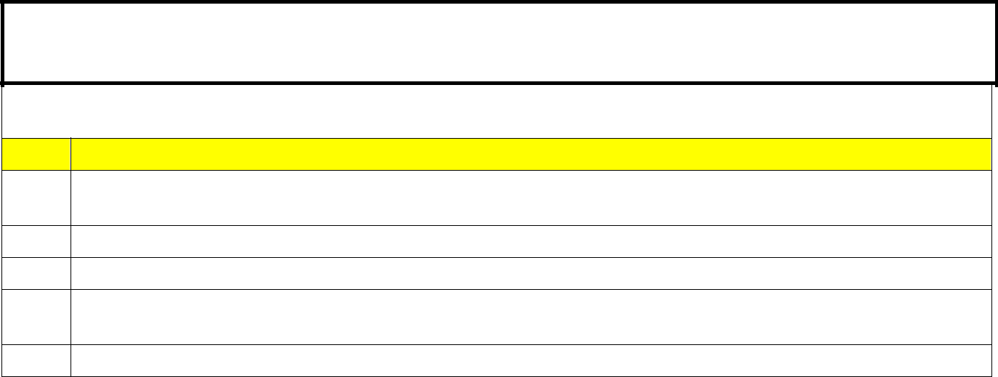
EĞİTİM ÖĞRETİM YILI

7.SINIF SOSYAL BİLGİLER 1.DÖNEM GENEL DEĞERLENDİRME SINAVI

A

1

2

3

4

5

Coğrafi Keşifler – İstanbul- Reaya – Ben dili – Sözsüz İletişim

Yukarıda verilen kelimeleri aşağıdaki boşluklara uygun bir şekilde yerleştiriniz. (15 puan)

…………………………… beden hareketleri, jestler, mimikler, ses tonu, fiziksel görüntü ve kıyafetler gibi
sözel olmayan birçok unsuru içermektedir.

Kişinin kendi duygu ve düşüncelerini ifade ederek iletişim kurmasına …………………………. denir.

Osmanlı Devleti’nde yönetici ve askerî sınıf dışında kalan kesime ………………… denilirdi.

- yüzyıl ve 16. yüzyıllarda Avrupalılar tarafından yeni ticaret yollarının bulunması amacıyla başlatılan gezilere …………………………………. denir.

…………………………’un fethedilmesiyle Ortaçağ sona ermiş, Yeniçağ başlamıştır.

B | Aşağıda verilen ifadelerin yanına doğru ise D, yanlış ise Y yazınız. (15 puan) |  |  |  | D | Y
6 | Kitle iletişim özgürlüğü haber, bilgi ve düşüncelerin iletişim araçları vasıtasıyla serbestçe
 | elde edilebilmesi, açıklanabilmesi ve yayılabilmesini sağlar.
7 | Radyo ve Televizyon Üst Kurulu, radyo ve televizyon faaliyetlerini düzenlemek ve
 | denetlemekle görevlidir.
8 | Kanuni Sultan Süleyman döneminde Karadeniz bir Türk gölü hakine gelmiştir.
9 | Coğrafi Keşiflerle ticaret yolları değişti. Baharat ve İpek Yolu önem kazandı.
10 | III. Selim döneminde yapılan ıslahatlara genel olarak Sekban-ı Cedit denir.
C | Aşağıda çeşitli açıklamalar ve ilgili oldukları kavramlar verilmiştir. |  |  | Soru no
 | Kavramın karşısına ilgili olduğu soru numarasını yazarak eşleştiriniz. (15 puan)
 | Açıklama |  | Kavram
11 | Lale devrinde sağlık alanında meydana gelen gelişmedir. |  | Kazasker
12 | Fransız İhtilali ile ortaya çıkan ve imparatorlukları olumsuz |  | Tımar Sistemi
 | etkileyen düşüncedir.
13 | Divan toplantılarında büyük davalara bakar, kadıların ve |  | Çiçek aşısı
 | müderrislerin atamalarını yapardı.
14 | Osmanlı Devletinde ele geçirilen toprakların askeri ve ekonomik |  | İstimalet Politikası
 | amaçlarla değerlendirilmesidir.
15 | Osmanlı devletinin Balkanlardaki halka uyguladığı hoşgörülü ve |  | Milliyetçilik
 | ılımlı yönetim politikasıdır.

Aşağıda verilen çoktan seçmeli sorulardan sadece 11 tanesini işaretleyiniz. (her soru 5 puan)

- İnsanların bilgi, duygu ve düşüncelerini çeşitli yollarla başkalarına iletmelerine iletişim denir. İletişimde kişinin konuşma biçimi, seçtiği sözcükler, ses tonu, beden duruşu, jest ve mimikler önemlidir. İletişimde en önemli faktörlerden birisi de dinlemektir.

Aşağıdaki atasözlerinden hangisi iletişimle ilgili bir atasözü değildir?

A) Tatlı dil yılanı deliğinden çıkarır. B) Söz gümüş ise sükut altındır.
C) Ne verirsen elinle, o gider seninle.
D) İki dinle bir söyle.

- Nasrettin Hoca bir gün eşeğinden düşer ve acıyla kıvranır. Hoca’nın başına toplananlar, “Hemen bir doktor çağırın!’’ diye bağrışırken Hoca, “Bana doktor değil, eşekten düşmüş birini bulun!” diye bağırır.

Nasrettin Hoca’nın bu sözü ile aşağıdakilerden hangisini istemiş olabilir? A) Kendini dinlemeleri

B) Kendisine empati ile yaklaşılması C) Görüşlerine değer verilmesi

D) Özel hayatına karışılmaması

Başarılar – Sayfa 1

- Zeki Öğretmen, ders anlatırken sık sık yüz ifadelerini, ellerini ve kollarını kullanır. Öğrencilerine yüz ifadelerinin, el ve kol hareketlerinin sözlü iletişimle beraber kullanılmasının daha etkili bir iletişim sağladığını ve iyi bir dinleyici olabilmek için de göz teması kurulması gerektiğini söyler.

Zeki Öğretmen ders anlatırken aşağıdakilerden hangisini kullanmıştır?

A) Jest – mimik B) Empati
C) Sözlü iletişim D) Olumsuz iletişim

- Gündüz Alp: Kardeşim, bu ülkeleri nasıl fethedelim? Nasıl hareket edelim?

Osman Bey: Yapılması gereken komşularımızla iyi geçinmek, dostluk kurmak ve fethettiğimiz Bizans topraklarını mamur hâle getirmektir?

Osman Bey ile kardeşi Gündüz Alp arasında, beyliğin genişlemesiyle ilgili olarak geçen konuşmadan, Osmanlı Devleti’nin fetih siyaseti ile ilgili hangisi çıkarılamaz?

A) Diğer Türk beylikleri ile iyi geçinmek B) Hoşgörüye dayalı bir politika izlemek

C) İskân politikası ile fethedilen yerleri imar etmek D) Yeni yerler fethetmek için devşirme sistemine geçmek

20. ................................. Doğu Akdeniz’in güvenliği için

oldukça önemliydi. Adada bulunan korsanlar bölge ticaretine zarar veriyordu. Lala Mustafa Paşa 1571 yılında burayı fethetti.

Yukarıda boş bırakılan yere aşağıdakilerden hangisi getirilmelidir?

A) Amasra’nın fethi B) Rodos'un fethi
- Kıbrıs'ın fethiD) Trabzon'un fethi

- 29 Mayıs 1453'te II. Mehmet; fethi oldukça zor olan İstanbul'u 53 gün süren kuşatmanın ardından almayı başarmıştır. İstanbul'un fethinin Türk ve Dünya tarihi açısından birçok sonucu vardır.

Aşağıda verilenlerden hangisi İstanbul'un fethinin dünya tarihi açısından sonuçlarından birisidir?

A) İstanbul Osmanlı Devleti'nin yeni başkenti oldu. B) Osmanlı Devleti'nin Anadolu ve Rumeli toprakları arasındaki bütünlük sağlandı.

C) Osmanlı Devleti'nin Kuruluş Devri sona erdi Yükselme Devri başladı.
D) Orta Çağ sona erip Yeni Çağ başladı.
- Tımarlı sipahiler, Osmanlı Devleti'nde ordunun önemli bir askerî gücüydü. Tımarlı sipahiler, tımar sistemi sayesinde devlet bütçesine yük olmadan yetiştirilirdi.

Aşağıdakilerden hangisi, tımarlı sipahilerin görevlerinden biri değildir?

A) Savaş olmadığı zamanlarda tımar topraklarında çalışmak
B) Ülke yönetiminde söz sahibi olmak

C) Bulundukları bölgedeki güvenliği sağlamak D) Savaş zamanında savaşa katılmak

- Martin Luther öncülüğünde Almanya’da

başlayan Reform hareketleri Avrupa’daki hangi otoriteye karşı yapılmıştır?

- Krallık sistemineB) Derebeylik sistemine

C) Burjuva sınıfına D) Kilise uygulamalarına

- Sanayi İnkılabı........................başladı ve diğer Avrupa ülkelerine yayıldı. Sanayi İnkılabı sonucunda...................... imparatorlukları kuruldu.
Cümledeki boşluklar aşağıdaki ifadelerden hangisi ile tamamlanmalıdır?

A) Almanya’da – sömürge B) Fransa’da – sanayi

C) İngiltere’de – sömürge D) Avusturya’da – sanayi

- Lale Devri'nde
I. Çiçek aşısı yapılmıştır.
- Çini ve kumaş fabrikaları kurulmuştur.
III. Matbaa kurulmuştur.
IV. Tercüme Heyeti oluşturulmuştur.

Lale Devrinde yapılan yeniliklerden hangileri kültürel alanda yapılan bir yeniliktir?

A) Yalnız I B) I ve II C) III ve IV D) Yalnız IV

- Aşağıdakilerden hangisi II. Mahmut'un devlet yönetimini daha sistemli hale getirmek için yaptığı yeniliklerden biridir?

A) Yeniçeri Ocağı'nın kaldırılması B) Matbaanın kurulması
C) Bakanlıkların (Nazırlık) kurulması

D) "Takvim-i Vekayi" adında ilk resmi gazetenin çıkarılması

- Seyahatnamelerde, Osmanlı Devleti’nde halkın dili, dini, ırkı ne olursa olsun konuklarına gösterdiği ilgiden, misafirlerin karnını doyurup, konaklamalarını sağlamak, onlara yardımcı olmak için birbiriyle yarıştığından bahsedilir.

Bu bilgilere göre Osmanlı halkıyla ilgili hangi konuda bir yargıya varılamaz?

A) İnsan sevgisine B) Ayrımcılığına
C) Misafirperverliğin D) Yardımseverliğine

Başarılar – Sayfa 2

